URBANISTIČKO - TEHNIČKI USLOVI (nacrt)

1. | CRNA GORA  JAVNO PREDUZEĆE ZA UPRAVLJANJE MORSKIM DOBROM CRNE GORE  Broj:  Budva, , __________2025.godine
2. | JAVNO PREDUZEĆE ZA UPRAVLJANJE MORSKIM DOBROM CRNE GORE - BUDVA na osnovu člana 1 Uredbe o povjeravanju dijela poslova iz nadležnosti Ministarstva prostornog planiranja, urbanizma i državne imovine Javnom preduzeću za upravljanje morskim dobrom i Javnom preduzeću nacionalni parkovi Crne Gore, broj 10-332/24-4577 od 02.08.2024.godine („Službeni list Crne Gore“, br. 076/24 od 02.08.2024.), kao i Uredbe o izmjeni uredbe o povjeravanju dijela poslova Ministarstva prostornog planiranja, urbanizma i državne imovine Javnom preduzeću za upravljanje morskim dobrom Crne Gore i Javnom preduzeću za nacionalne parkove Crne Gore broj 10-332/24-7334/2 od 24.12.2024. godine („Službeni list Crne Gore“, broj 128/2024 od 31.12.2024.), Izmjene i dopune Programa privremenih objekata u zoni morskog dobra za period 2024-2028 godine broj 04-332/25-86/36od 12.02.2025. godine, a u skladu sa članovima 74, 116 i 117 Zakona o planiranju prostora i izgradnji objekata ("Službeni list Crne Gore", br. 64/17, 44/18, 63/18, 82/20, 86/22, 4/23), Pravilnikom o bližim uslovima za postavljanje odnosno građenje privremenih objekata, uređaja i opreme (Službeni list CG, br. 043/18, 076/18, 076/19, 009/24, 28/24) i članom 7. Zakona o morskom dobru (Službeni list RCG, br. 14/92) i Pravilnikom o uslovima koje moraju ispunjavati uređena i izgrađena kupališta (Službeni list RCG, br. 20/08, 20/09, 25/09, 04/10, 61/10, 26/11), izdaje:
3. | URBANISTIČKO-TEHNIČKE USLOVE
 | za izradu tehničke dokumentacije
 | za postavljanje pokretnog privremenog objekata – ugostiteljski aparat za prodaju kokica, lokacija označena kao objekat 4.16 u opštini Herceg Novi predviđena - Izmjenama i dopunama Programa privremenih objekata u zoni morskog dobra u opštini Herceg Novi za period 2024-2028.godine
4. | PODNOSILAC ZAHTJEVA-KORISNIK:
5. | PLANIRANO STANJE
5.1 | Namjena parcele odnosno lokacije i površine
Na lokaciji označenoj kao 4.16 može se postaviti pokretni privremeni objekat – ugostiteljski aparat za prodaju kokica sa maksimalnom površinom:

P= 2m²

Tipski objekat

Ugostiteljski aparat je tipski pokretni privremeni objekat (uređaj) površine do 2m² koji se postavlja isključivo na postojeću čvrstu podlogu (asfalt, beton, popločane površine);
Ugostiteljski aparat koji je postavljen na javnim površinama mora biti pokretan-kolica na točkovima i mora se ukloniti sa javne površine nakon završetka dnevnog radnog vremena (u obližnje dvorište, na ugostiteljsku terasu ili sl.);
Opremu ugostiteljskog aparata čine korpa za otpatke, sklopiva stolica i suncobran;
Boja platna suncobrana treba da bude diskretna. Poželjna je bijela i bež boja dok se u izuzetnim slučajevima kada se to potvrđuje analizom okolnog ambijenta mogu koristiti i neke druge boje (crna, teget, bordo, tamnija zelena..) ali nikako jarke i agresivne boje.
Tehnička dokumentacija: Atest proizvođača i fotografije uređaja.

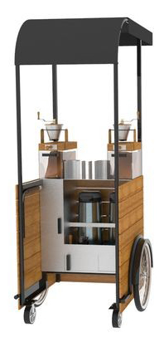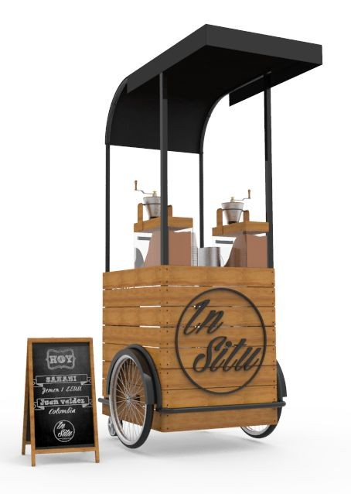
Slike: Primjer prihvatljivog izgleda ugostiteljskog aparata

5.2 | Pravila parcelacije
 | Ugostiteljski aparat za prodaju kokica se predviđa se na kp 645/1 KO Topla, opština Herceg Novi
6. | USLOVI I MJERE ZAŠTITE ŽIVOTNE SREDINE
Privremeni objekti se ne smiju postavljati na uređenim zelenim površinama. Poželjno ih je
postavljati na neuređenim površinama koje bi na taj način bile oplemenjene.
Privremeni objekti se ne smiju postavljati ako na bilo koji način ugrožavaju životnu sredinu (prekomjerna buka, štetna isparenja, opasni otpad i sl.).

Tehničkom dokumentacijom predvidjeti uslove i mjere za zaštitu životne sredine u skladu sa odredbama Zakona o procjeni uticaja na životnu sredinu („Službeni list CG“, br.80/05, 40/10, 73/10, 40/11, 27/13 i 52/16) i Zakonom za zaštitu prirode („Službeni list CG“, br. 054/16 od 15.08.2016, 018/19 od 22.03.2019 ) na osnovu urađene procjene uticaja na životnu sredinu. U slučajevima kada je potrebno izvršiti procjenu uticaja na životnu sredinu, uz zahtjev za izdavanje građevinske dozvole na glavni projekat investitor treba da dostavi Odluku o potrebi procjene uticaja na životnu sredinu, shodno članu 13 Zakona o procjeni uticaja na životnu sredinu.

7. | USLOVI I MJERE ZAŠTITE NEPOKRETNIH KULTURNIH DOBARA I NJIHOVE ZAŠTIĆENE OKOLINE
Zabranjeno je korišćenje zaštićenih prirodnih dobara na način koji prouzrokuje: oštećenje zemljišta i gubitak njegove prirodne plodnosti; oštećenje površinskih ili podzemnih geoloških, hidrogeoloških i geomorfoloških vrijednosti; oštećenje morskih zaštićenih područja; osiromašenje prirodnog fonda divljih vrsta biljaka, životinja i gljiva; smanjenje biološke i predione raznovrsnosti; zagađivanje ili ugrožavanje podzemnih i površinskih voda." Na samom zaštićenom prirodnom dobru se ne mogu postavljati objekti trajnog karaktera, izvoditi radovi betoniranja, eksploatacije pijeska, uklanjanja vegetacije, izmjene obalne linije i strukturnog remodeliranja pješčane plaže. Izuzetak predstavljaju intervencije izgradnje rampi
za pristup lica sa invaliditetom na planom definisanim lokacijama.

8. | USLOVI ZA LICA SMANJENE POKRETLJIVOSTI I LICA SA INVALIDITETOM
 | Tehničkom dokumentacijom obezbjediti prilaz i upotrebu objekta/objekata licima smanjene pokretljivosti u skladu sa članom 71 Zakona o planiranju prostora i izgradnji objekata i Pravilnikom o bližim uslovima i načinu prilagođavanja objekata za pristup i kretanje lica smanjene pokretljivosti i lica sa invaliditetom („Sl. list CG“ broj 48/13 i 44/15).
9. | USLOVI ZA OBJEKTE KOJI MOGU UTICATI NA PROMJENE U VODNOM REŽIMU
 | • kod utvrđivanja urbanističkih uslova za privremene objekte posebno treba voditi računa o sanitarnom aspektu istih, o uslovima koje propisuju nadležna javna komunalna preduzeća (vodovod, kanalizacija, telekom i elektrodistribucija), kao i uslovima koji proizilaze iz Zakona o bezbjednosti hrane;
10. | USLOVI ZA PRIKLJUČENJE NA INFRASTRUKTURU
10.1 | Uslovi priključenja na elektroenergetsku infrastrukturu
Prilikom izrade tehničke dokumentacije potrebno je poštovati sljedeće preporuke EPCG:
•Tehnička preporuka za priključke potrošača na niskonaponsku mrežu TP-2 (II dopunjeno izdanje)
•Tehnička preporuka – Tipizacija mjernih mjesta
•Uputstvo i tehnički uslovi za izbor i ugradnju ograničavača strujnog opterećenja
•Tehnička preporuka TP-1b - Distributivna transformatorska stanica DTS – EPCG 10/0.4 Kv
11. | Prilikom izrade tehničke dokumentacije poštovati Pravilnik o načinu izrade, razmjeri i bližoj sadržini tehničke dokumentacije (Sl. list CG, br.23/14, 32/15 i 75/15).  Tehničku dokumentaciju izraditi u skladu sa Pravilnikom o načinu obračuna površine i zapremine objekata (“ Sl. List CG”, br. 47/13).
12. | POTREBA IZRADE URBANISTIČKOG RJEŠENJA  Potrebno je pribaviti Atest proizvođača i fotografije uređaja.
13. | POTREBA PRIBAVLJANJA SAGLASNOSTI GLAVNOG GRADSKOG ARHITEKTE  Nije potrebna Saglasnost na spoljni izgled privremenog objekta od strane Glavnog gradskog arhitekte
14. | - U skladu sa članom br. 40 Zakona o zaštiti prirode („Službeni list CG“, br. 054/16 od 15.08.2016, 018/19 od 22.03.2019 ) potrebno je od Agencije za zaštitu prirode i životne sredine pribaviti Dozvolu za obavljanje radnji, aktivnosti i djelatnosti u zaštićenom području.
15. | NAPOMENA: Nakon izrade dokumentacije tražene UTU potrebno je JPMD dostaviti Atest proizvođača i fotografije uređaja (na CD-u u zaštićenoj verziji), i (za objekte gdje je to traženo) Dozvolu za obavljanje radnji, aktivnosti i djelatnosti u zaštićenom području izdatu od strane Agencije za zaštitu prirode i životne sredine, Saglasnost Uprave za zaštitu kulturnih dobara  -Shodno članu 117. Zakona o planiranju prostora i izgradnji objekata, korisnik je dužan da 15 dana prije postavljanja privremenog objekta, dostavi prijavu sa svom tehničkom dokumentacijom i Saglasnostima, Dozvolama traženim UTU nadležnom inspekcijskom organu lokalne uprave
16. | DOSTAVLJENO:  - Podnosiocu zahtjeva  - Nadležnom inspekcijskom organu lokalne uprave.  - U spise predmeta  - a/a
17. | OBRAĐIVAČI URBANISTIČKO-TEHNIČKIH USLOVA:
potpis

18. | RUKOVODILAC SLUŽBE ZA UREĐENJE I IZGRADNJU:
19. | M.P. | potpis
20. | PRILOZI
 | - Grafički prilog iz Izmjena i dopuna Programa privremenih objekata

